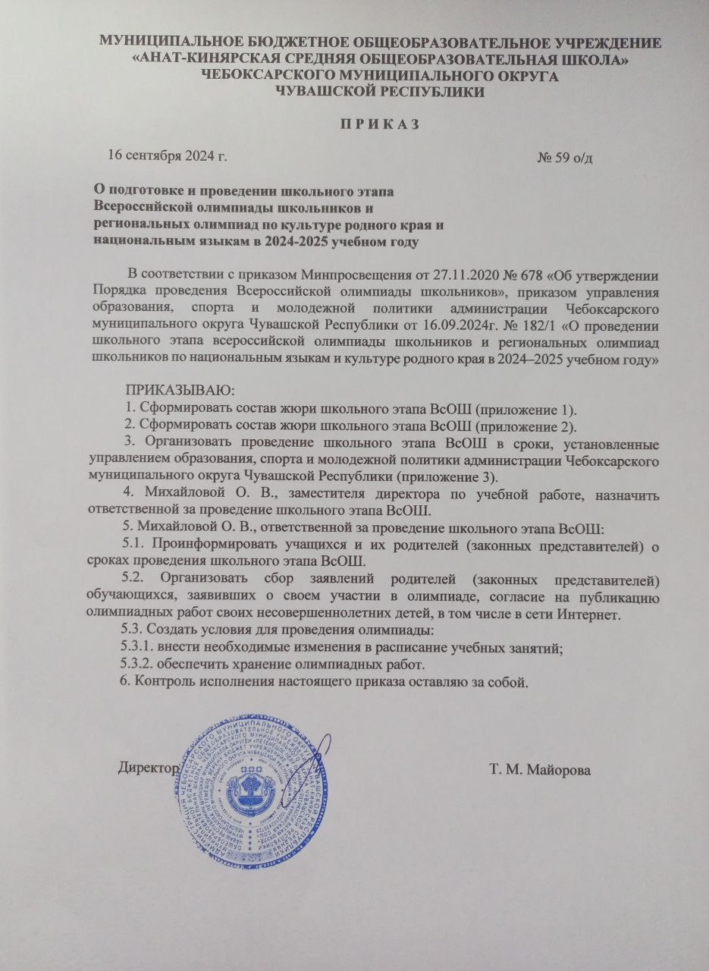**МУНИЦИПАЛЬНОЕ БЮДЖЕТНОЕ ОБЩЕОБРАЗОВАТЕЛЬНОЕ УЧРЕЖДЕНИЕ**

**«АНАТ-КИНЯРСКАЯ СРЕДНЯЯ ОБЩЕОБРАЗОВАТЕЛЬНАЯ ШКОЛА» ЧЕБОКСАРСКОГО МУНИЦИПАЛЬНОГО ОКРУГА**

**ЧУВАШСКОЙ РЕСПУБЛИКИ**

**П Р И К А З**

16 сентября 2024 г. № 59 о/д

**О подготовке и проведении школьного этапа Всероссийской олимпиады школьников и региональных олимпиад по культуре родного края и национальным языкам в 2024-2025 учебном году**

В соответствии с приказом Минпросвещения от 27.11.2020 № 678 «Об утверждении Порядка проведения Всероссийской олимпиады школьников», приказом управления образования, спорта и молодежной политики администрации Чебоксарского муниципального округа Чувашской Республики от 16.09.2024г. № 182/1 «О проведении школьного этапа всероссийской олимпиады школьников и региональных олимпиад школьников по национальным языкам и культуре родного края в 2024–2025 учебном году»

ПРИКАЗЫВАЮ:

1. Сформировать состав жюри школьного этапа ВсОШ (приложение 1).

2. Сформировать состав жюри школьного этапа ВсОШ (приложение 2).

3. Организовать проведение школьного этапа ВсОШ в сроки, установленные управлением образования, спорта и молодежной политики администрации Чебоксарского муниципального округа Чувашской Республики (приложение 3).

4. Михайловой О. В., заместителя директора по учебной работе, назначить ответственной за проведение школьного этапа ВсОШ.

5. Михайловой О. В., ответственной за проведение школьного этапа ВсОШ:

5.1. Проинформировать учащихся и их родителей (законных представителей) о сроках проведения школьного этапа ВсОШ.

5.2. Организовать сбор заявлений родителей (законных представителей) обучающихся, заявивших о своем участии в олимпиаде, согласие на публикацию олимпиадных работ своих несовершеннолетних детей, в том числе в сети Интернет.

5.3. Создать условия для проведения олимпиады:

5.3.1. внести необходимые изменения в расписание учебных занятий;

5.3.2. обеспечить хранение олимпиадных работ.

6. Контроль исполнения настоящего приказа оставляю за собой.

Директор Т. М. Майорова

Приложение № 1

к приказу МБОУ «Анат-Кинярская СОШ» от «16» сентября 2024 г. № 59 о/д

**Состав предметного жюри школьного этапа всероссийской олимпиады школьников, региональных олимпиад школьников по национальным языкам и культуре родного края в 2024-2025 учебном году**

﻿﻿﻿

|  |  |  |  |
| --- | --- | --- | --- |
| № | Предмет | Ф.И.О. | Должность |
| 1 | КРК,  чувашский язык | Михайлова О. В. | Заместитель директора по УР,**председатель** |
| Иванова Л. Ю. | Учитель начальных классов, **член комиссии** |
| Майорова В. М. | Учитель чувашского языка и литературы, **член комиссии** |
| 2 | Астрономия,  физика,  информатика | Волкова Т. Н. | Заместитель директора по ВР,**председатель** |
| Михайлова О. В. | Учитель физики и математики, **член комиссии** |
| Шадриков С. А. | Учитель информатики и математики, **член комиссии** |
| 3 | Право, обществознание, экономика,  история | Волкова Т. Н. | Заместитель директора по ВР,**председатель** |
| Молаева М. Ю. | Учитель географии,**член комиссии** |
| Мочалов А. Л. | Учитель истории и обществознания, **член комиссии** |
| 4 | Искусство (МХК), труд (технология) | Михайлова О. В. | Заместитель директора по УР,**председатель** |
| Иванова Л. Ю. | Учитель начальных классов, **член комиссии** |
| Ярославцева Л. Н. | Учитель ИЗО и труд (технологии), **член комиссии** |
| 5 | ОБЗР,  физкультура | Волкова Т. Н. | Заместитель директора по ВР,**председатель** |
| Тимофеев Ю. А. | Учитель физкультуры, **член комиссии** |
| Ярославцева Л. Н. | Учитель ИЗО и труд (технологии), **член комиссии** |
| 6 | Экология,  биология,  химия,  география | Михайлова О. В. | Заместитель директора по УР,**председатель** |
| Волкова Т. Н. | Учитель химии и биологии, **член комиссии** |
| Молаева М. Ю. | Учитель географии,**член комиссии** |
| 7 | Русский язык,  литература | Волкова Т. Н. | Заместитель директора по ВР,**председатель** |
| Мочалова И. А. | Учитель русского языка и литературы, **член комиссии** |
| Никитина В. С. | Учитель русского языка и литературы, **член комиссии** |
| 8 | Английский язык | Михайлова О. В. | Заместитель директора по УР,**председатель** |
| Майорова Т. М. | Учитель английского языка, **член комиссии** |
| Антонова В. Л. | Учитель английского языка, **член комиссии** |
| 9 | Математика | Волкова Т. Н. | Заместитель директора по ВР,**председатель** |
| Шадриков С. А. | Учитель математики, **член комиссии** |
| Константинов Е. Н. | Учитель математики, **член комиссии** |
| Репкина Н. В. | Учитель математики, **член комиссии** |
| Михайлова О. В. | Учитель математики, **член комиссии** |

Приложение № 2

к приказу МБОУ «Анат-Кинярская СОШ» от «16» сентября 2024 г. № 59 о/д

**Состав апелляционной комиссии школьного этапа всероссийской олимпиады школьников, региональных олимпиад школьников по национальным языкам и культуре родного края в 2024-2025 учебном году**

﻿

|  |  |
| --- | --- |
| Ф.И.О. | Должность |
| Михайлова О. В. | Заместитель директора по УР,**председатель** |
| Волкова Т. Н. | Заместитель директора по ВР,**член комиссии** |
| Мочалова И. А. | Учитель русского языка и литературы, **член комиссии** |
| Мочалов А. Л. | Учитель истории и обществознания,**член комиссии** |
| Майорова В. М. | Учитель чувашского языка и литературы, **член комиссии** |

Приложение № 3

к приказу МБОУ «Анат-Кинярская СОШ» от «16» сентября 2024 г. № 59 о/д

Сроки проведения школьного этапа всероссийской олимпиады школьников и региональных олимпиад по культуре родного края и национальным языкам в 2024-2025 учебном году

|  |  |  |  |  |
| --- | --- | --- | --- | --- |
| **№ п/п** | **Наименование общеобразовательного**  **предмета** | **Класс** | **Дата проведения школьного этапа** | **День недели** |
| 1. | КРК | 8-9 | 23 сентября | понедельник |
| 2. | Чувашский язык | 5-11 | 24 сентября | вторник |
| 3. | **Астрономия (СИРИУС)** | 5-11 | 25 сентября | среда |
| 4. | Право | 9-11 | 26 сентября | четверг |
| 5. | Искусство (МХК) | 5-11 | 27 сентября | пятница |
| 6. | Основы безопасности и  защита Родины | 5-11 | 01 октября | вторник |
| 7. | **Физика (СИРИУС)** | 7-11 | 02 октября | среда |
| 8. | Экология | 7-11 | 03 октября | четверг |
| 9. | Литература | 5-11 | 07 октября | понедельник |
| 10. | **Биология (СИРИУС)** | 7-11 | 08 октября | вторник |
| 11. | **Биология (СИРИУС)** | 5-6 | 09 октября | среда |
| 12. | Физическая культура | 7-11 | 10 октября | четверг |
| 13. | Французский язык, немецкий язык  Экономика | 5-11 | 11 октября | пятница |
| 14. | Обществознание | 6-11 | 14 октября | понедельник |
| 15. | **Математика (СИРИУС)** | 7-11 | 15 октября | вторник |
| 16. | **Математика (СИРИУС)** | 4-6 | 16 октября | среда |
| 17. | Русский язык | 4-11 | 17 октября | четверг |
| 18. | **Химия (СИРИУС)** | 7-11 | 18 октября | пятница |
| 19. | История | 5-11 | 21 октября | понедельник |
| 20. | Труд (технология) (юноши) Труд (технология) (девушки) | 6-11  5-11 | 22 октября | вторник |
| 21. | **Информатика (СИРИУС)** | 5-11 | 23 октября | среда |
| 22. | Английский язык | 5-11 | 24 октября | четверг |
| 23. | География | 5-11 | 25 октября | пятница |